GL01

SPESIFIKASI KEBUTUHAN PERANGKAT LUNAK

Perancangan Prototype Sistem Informasi Promosi dan

Informasi Layanan Kolam Renang dan Playground pada Kids Park

untuk:
Kids Park

Dipersiapkan oleh:

Moh Abi Syamsul (2507037)

Alifah Nibras (2507076)

Winesa (2507112)

Program Studi D4 Sistem Informasi Kota Cerdas
Jurusan Teknik Informatika - POLINDRA
Jl. Lohbener Lama No. 8, Indramayu 45252

 | Prodi D4 Sistem Informasi Kota Cerdas  Teknik Informatika – POLINDRA | Nomor Dokumen |  | Halaman
 |  | GL01-SKPL-OO |  | <#>/<jml #
 |  | Revisi | <nomor revisi> | Tgl: <isi tanggal>

DAFTAR PERUBAHAN
Revisi | Deskripsi
A | Draft awal SKPL - Versi prototype dasar
B | Migrasi ke Laravel 11 + Penambahan fitur booking tiket dan membership system dengan tiering

C

D

E

F

G

INDEX  TGL | - | A | B | C | D | E | F | G

Ditulis oleh

Diperiksa oleh

Disetujui oleh

Daftar Halaman Perubahan
Halaman | Revisi | Halaman | Revisi

Daftar Isi
1. Pendahuluan 5
1.1 Tujuan Penulisan Dokumen 5
1.2 Lingkup Masalah 5
1.3 Definisi, Istilah dan Singkatan 5
1.4 Aturan Penomoran 5
1.5 Referensi 5
1.6 Deskripsi umum Dokumen (Ikhtisar) 5
2 Deskripsi Umum Perangkat Lunak 6
2.1 Deskripsi Umum Sistem 6
2.2 Karakteristik Pengguna 6
2.3 Batasan 6
2.4 Lingkungan Operasi 6
3 Deskripsi Kebutuhan 7
3.1 Kebutuhan Antarmuka Eksternal 7
3.1.1 Antarmuka pemakai 7
3.1.2 Antarmuka Perangkat Keras 7
3.1.3 Antarmuka Perangkat Lunak 7
3.1.4 Antarmuka Komunikasi 7
3.2 Kebutuhan Fungsional 7
3.3 Kebutuhan Non Fungsional 7
3.4 Model Analisis 8
3.4.1 Diagram Use Case 8
3.4.1.1 Definisi Actor 8
3.4.1.2 Definisi Use Case 1 9
3.4.1.3 Definisi Use Case 2 9
3.4.1.4 Definisi Use Case 3 9
3.4.2 Diagram Kelas 9
3.4.2.1 Kelas <nama kelas-1> 10
3.4.2.2 Kelas <nama kelas-2> 10
3.4.2.3 Kelas <nama kelas-3> 10
3.4.3 Diagram Sequence 10
4 Kerunutan (traceability) 11
4.1 Kebutuhan Fungsional vs Use Case 11
4.2 Kebutuhan Fungsional vs Diagram Kelas 11

Setelah Daftar Isi Boleh ada Daftar Tabel dan Daftar Gambar

1. Pendahuluan

Tujuan Penulisan Dokumen
Dokumen Spesifikasi Kebutuhan Perangkat Lunak (SKPL) ini bertujuan untuk mendefinisikan seluruh spesifikasi kebutuhan fungsional dan non-fungsional dari Sistem Informasi Promosi dan Layanan Kids Park. Dokumen ini diperbarui untuk mencerminkan migrasi sistem ke framework Laravel serta penambahan fitur pemesanan tiket daring (online booking) dan sistem keanggotaan (membership) dengan tiering.
Dokumen ini akan menjadi acuan bagi tim pengembang dalam proses perancangan dan pembangunan sistem, serta memberikan gambaran kepada pengelola Kids Park mengenai fitur dan layanan yang akan disediakan.

Lingkup Masalah
Sistem Informasi Kids Park merupakan aplikasi berbasis web yang berfungsi sebagai platform promosi, informasi layanan, serta sistem pemesanan tiket wisata Kids Park. Aplikasi ini melingkupi:
- Halaman publik (landing page) berisi informasi wisata, layanan, galeri, dan kontak
- Pemesanan tiket secara daring (online booking) oleh pengunjung publik
- Sistem keanggotaan (Member) dengan diskon berdasarkan tingkatan (Bronze, Silver, Gold, Platinum)
- anel Administrasi (Admin) untuk mengelola data master, konfirmasi pesanan, dan validasi kunjungan

Definisi, Istilah dan Singkatan
Istilah | Penjelasan
SKPL | Spesifikasi Kebutuhan Perangkat Lunak
Admin | Pengelola sistem dengan hak akses penuh ke backend/dashboard
Member | Pengunjung/pelanggan terdaftar yang mendapat keuntungan berbasis tier
Tier | Tingkatan member: Bronze, Silver, Gold, Platinum (berdasarkan total kunjungan)
DBMS | Database Management System (MySQL/MariaDB)
Framework | Laravel 11

Aturan Penomoran

Referensi
- Pressman, R. (2015). Software Engineering: A Practitioner's Approach
- Sommerville, I. (2016). Software Engineering
- Dokumentasi kebutuhan sistem dari pihak pengelola Kids Park
- Template Dokumen SKPL Program Studi D4 Sistem Informasi Kota Cerdas – POLINDRA

Deskripsi umum Dokumen (Ikhtisar)
Tuliskan sistematika pembahasan dokumen SKPL ini.
Contoh:
”Pada bagian awal dijelaskan tentang sistem X secara umum.
Pada bagian 2, akan dijelaskan tentang deskripsi sistem, siapa saja pengguna sistem X, sistem Y, serta batasan pengembangan dan lingkup operasinya.
Pada bagian 3 berisi penjelasan lebih rinci tentang kebutuhan perangkat lunak, dimulai dari penjelasan antarmuka, hingga kebutuhan fungsional yang dibantu dengan pemodelan DFD. Untuk data akan diperjelas dengan diagram ER. Pada bagian ini juga akan menjelaskan kebutuhan non fungsional dan beberapa batasan dalam perancangan, dan daftar kerunutan kebutuhan perangkat lunak”

Deskripsi Umum Perangkat Lunak

Aplikasi Sistem Informasi Promosi dan Layanan Kids Park adalah sistem mandiri berbasis web yang menjembatani interaksi antara pengelola Kids Park (Admin) dan pelanggan (Member/Publik). Sistem ini menggantikan proses pengelolaan informasi yang sebelumnya manual menjadi terpusat, serta membuka kanal penjualan tiket baru secara mandiri melalui website.

Deskripsi Umum Sistem
Fungsi utama dari sistem meliputi:
- Manajemen Konten (CMS): Mengelola informasi Layanan, Harga Tiket, Galeri, Promosi, dan Kontak
- Pemesanan Tiket: Memungkinkan pembelian tiket beserta unggah bukti pembayaran
- Validasi Pesanan: Admin dapat menyetujui, menolak, dan memvalidasi kehadiran pengunjung
- Sistem Member: Pendaftaran akun, perhitungan otomatis total kunjungan, dan penentuan tier
- Autentikasi & Otorisasi: Pemisahan hak akses antara Publik, Member, dan Admin

Karakteristik Pengguna
Admin: Memiliki pemahaman dasar terkait manajemen data, dapat mengoperasikan komputer dan browser untuk memvalidasi pesanan dan mengubah konten situs.
Member: Pelanggan setia yang ingin memantau riwayat pemesanan tiket dan melihat progress tier mereka.
Pengunjung Publik: Calon pengunjung wisata yang mengakses aplikasi lewat smartphone atau PC untuk mencari informasi wisata dan memesan tiket.

Batasan
- Sistem memerlukan koneksi internet untuk beroperasi secara penuh
- Pembayaran masih dilakukan dengan metode transfer manual/unggah bukti bayar (belum terintegrasi dengan Payment Gateway otomatis)
- Bahasa pengantar sistem adalah Bahasa Indonesia

Lingkungan Operasi
Operating system, DBMS, ...

Aplikasi Client server ini akan berfungsi dengan spesifikasi :
Server : ???
Client : ????
OS :
DBMS :

Deskripsi Kebutuhan

Kebutuhan Antarmuka Eksternal
Antarmuka Pengguna (UI): Antarmuka berbasis web responsif menggunakan HTML5, CSS3, dan JavaScript (Blade, Vite). Tema menggunakan desain modern dengan warna-warna cerah ramah keluarga, serta mode responsif untuk layar mobile dan desktop.
Antarmuka Perangkat Lunak: Menggunakan sistem operasi berbasis Windows/Linux di server, dengan web server Apache/Nginx, bahasa pemrograman PHP 8.1+, dan sistem basis data MySQL 5.7+ / MariaDB 10+.

Antarmuka pemakai
Bentuk kebutuhan User interface (antar muka) untuk mengoperasikan Perangkat Lunak : keyboard, mouse. Bagian diisi jika pemakai memerlukan suatu bentuk rancangan tampilan yang khusus. Bisa diberikan dalam bentuk penjelasan tulisan, ataupun dalam bentuk gambar.

Antarmuka Perangkat Keras
Hanya diisi jika diperlukan pera ngkat keras khusus yang terkait dengan sistem yang akan dikembangkan.

Antarmuka Perangkat Lunak
Hanya diisi jika PL memakai interface (berupa PL), misalnya API Windows.

Antarmuka Komunikasi
Hanya diisi jika PL beroperasi di jaringan dan membutuhkan alat komunikasi khusus, misalnya RS232.

Kebutuhan Fungsional
Berikut adalah rincian kebutuhan fungsional yang disediakan oleh sistem:
ID | Deskripsi Kebutuhan
F-01 | Manajemen Autentikasi: Sistem harus menyediakan fitur Login, Logout untuk Admin dan Member, serta fitur Registrasi untuk calon Member
F-02 | Kelola Layanan: Sistem memungkinkan Admin untuk menambah, mengubah, menghapus, dan melihat data layanan Kids Park (CRUD)
F-03 | Kelola Tiket: Sistem memungkinkan Admin mengelola daftar harga tiket (nama, harga, deskripsi)
F-04 | Kelola Promosi: Sistem memungkinkan Admin membuat periode promosi dengan menentukan tanggal mulai dan selesai. Promosi akan otomatis berstatus aktif jika berada dalam rentang tanggal
F-05 | Kelola Galeri: Sistem memungkinkan Admin untuk mengunggah dan menghapus foto dokumentasi/galeri, serta mendeskripsikannya
F-06 | Kelola Kontak & Profil: Sistem memungkinkan Admin memperbarui informasi kontak, alamat maps, dan profil akun admin
F-07 | Pemesanan Tiket Publik/Member: Pengguna dapat memilih tanggal kunjungan, memasukkan data diri, memilih tiket & kuantitas, dan membuat kode booking
F-08 | Pembayaran dan Unggah Bukti: Sistem menampilkan rincian pembayaran, kalkulasi diskon member (jika ada), dan memungkinkan pengunjung mengunggah gambar bukti transfer
F-09 | Konfirmasi Pesanan: Admin dapat melihat pesanan baru, mengecek bukti transfer, dan mengonfirmasi/menolak pesanan menjadi Lunas atau Batal
F-10 | Validasi Kunjungan: Admin dapat mencari kode booking yang telah lunas saat pengunjung datang, dan mengubah statusnya menjadi Sudah Hadir, yang secara otomatis menambah total kunjungan bagi akun Member
F-11 | Dashboard Member: Member dapat melihat tier saat ini, persentase ke tier selanjutnya, dan riwayat pesanan tiket mereka
F-12 | Manajemen Member: Admin dapat melihat daftar member terdaftar, memantau tier, menonaktifkan/mengaktifkan akun member

Kebutuhan Non Fungsional
ID Kebutuhan | Deskripsi
NF-01 | Ketersediaan: Aplikasi web harus dapat diakses 24 jam setiap hari tanpa interupsi kecuali pada masa pemeliharaan terencana
NF-02 | Keamanan: Kata sandi harus dienkripsi (Bcrypt hash). Sistem harus mencegah SQL Injection dan Cross-Site Scripting (XSS)
NF-03 | Responsibilitas: Antarmuka pengguna harus responsif di berbagai ukuran layar (smartphone, tablet, desktop)
NF-04 | Performa: Waktu muat (load time) untuk setiap halaman web idealnya tidak lebih dari 3 detik pada kondisi koneksi normal

Model Analisis

Diagram Use Case
Bagian ini diisi dengan diagram use case keseluruhan.
Berikan gambar use case, beserta aktornya, juga penjelasan secukupnya untuk diagram use case ini.

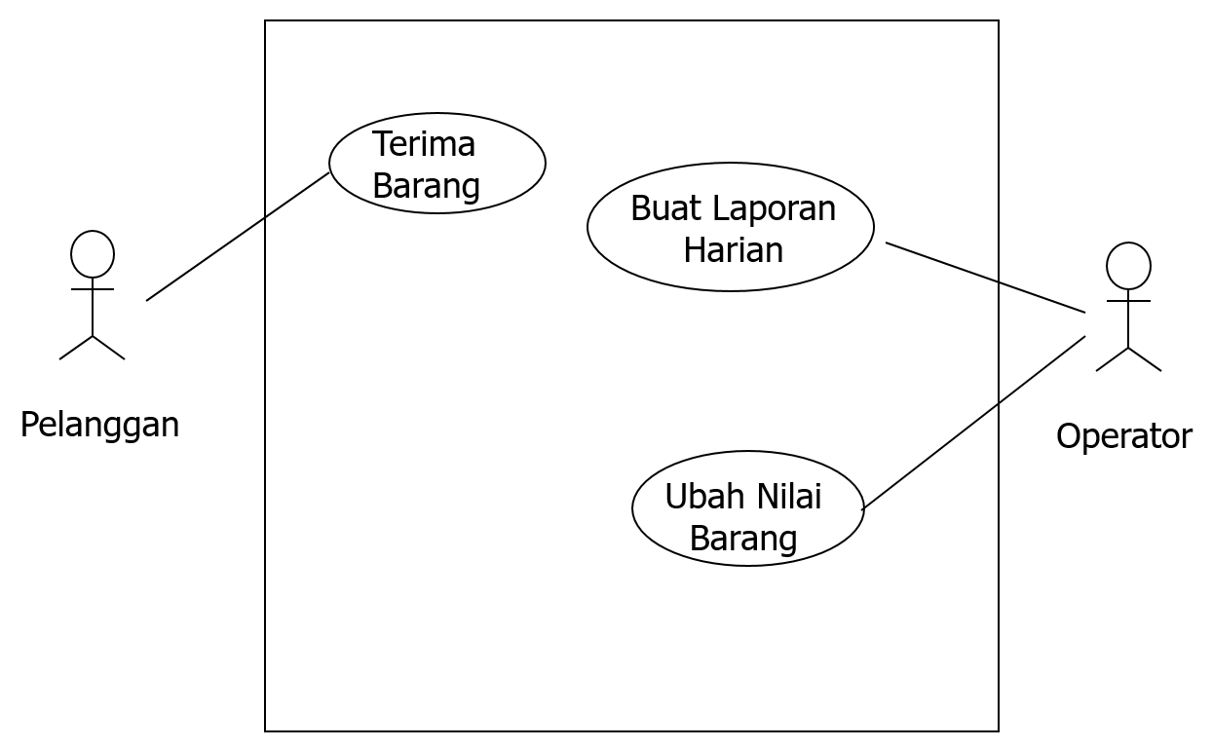
Gambar 1 Contoh Use Case

Definisi Actor
Bagian ini diisi dengan daftar actor dan deskripsi role untuk actor tersebut. Deskripsi role harus menjelaskan wewenang pada role tersebut dalam perangkat lunak. Bisa dibuat dalam bentuk tabel berikut:
No | Actor | Deskripsi
1 | Guest | Actor dengan role ini mempunyai wewenang untuk melakukan registrasi serta melihat informasi-informasi yang sifatnya umum seperti profil perusahaan, ….

Definisi Use Case 1
Bagian ini diisi dengan skenario (flow of event) untuk beberapa use case 1, yang menggambarkan urutan interaksi actor dengan use case tersebut, dari awal sampai akhir.

Contoh:
Nama Use Case: Melihat daftar produk
:
Aksi Actor | Reaksi Sistem
Skenario Normal
1. Memilih menu Daftar Produk
2. Menampilkan daftar produk dari basisdata ke
layar
3. Menekan tombol navigasi (next, prev)
 | 4. Me-refresh tampilan daftar produk
Skenario Alternatif
1. Memilih menu Daftar Produk
 | 2. Menampilkan pesan ‘Tidak ada produk’

Definisi Use Case 2
Isikan sesuai dengan 3.4.1.2

Definisi Use Case 3

Isikan sesuai dengan 3.4.1.2, dan seterusnyahingga seluruh use case dijelaskan.

Diagram Kelas
Bagian ini diisi dengan daftar kelas analisis sebagai pendukung model use case. Setiap usecase seharusnya memiliki skenario yang implementasinya dapat ditemukan pada suatu kelas (bagian metode/operasi).
Gmbarkan diagram kelas dan keterhubungannya pada bagian ini.

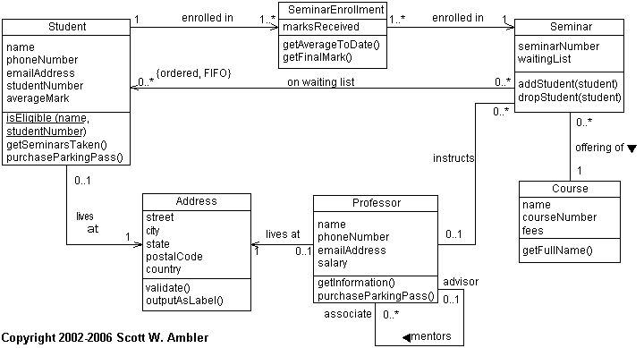
Gambar 2 Contoh Diagram Kelas

Kelas <nama kelas-1>
Definisi atribut, dan metode
Jelaskan jika ada hubungan dengan kelas lain (apa hubungannya). Jelaskan dalam bentuk tabel seperti pada contoh

Contoh (diambil dari gambar 2):
Atribut:
NIM : nomor mahasiswa
Nama: Nama mahasiswa
Alamat: alamat mahasiswa
Operasi:
IsEligible: memeriksa apakah mahasiswa berhak...
GetSeminarsTaken: menampilkan daftar seminar yang sudah diambil
Dst.
Kelas yang terhubung:
Nama Kelas | Deskripsi
SeminarEnrollment | Mahasiswa terdaftar pada suatu kelas SeminarEnrollment
Seminar | ...
Address | ...

Kelas <nama kelas-2>
Definisi atribut, dan metode, seperti pada 3.4.2.1

Kelas <nama kelas-3>
Definisi atribut, dan metode, seperti pada 3.4.2.1 dan seterusnya sejumlah kelas yang didefinisikan.

Diagram Sequence
Diagram Sekuens digunakan untuk menunjukkan bagaimana antar proses berinteraksi, pada diagram ini urutan juga akan tergambarkan pada diagram ini. Diagram ini sering digunakan untuk menjelaskan skenario dari suatu use case. Pada diagram ini, suatu skenario dapat menggambarkan objek-objek yang saling berinteraksi.

Kerunutan (traceability)
Diisi dengan tabel yang berisi traceability dari hasil analisis. Gunanya untuk menilai apakah hasil analisis “runut” dan lojik. Untuik sementara, baru didefinisikan Data-store versus E-R.

Kebutuhan Fungsional vs Use Case
Mapping kebutuhan fungsional dengan use case terkait

ID Kebutuhan Fungsional | ID Use Case Terkait

Kebutuhan Fungsional vs Diagram Kelas

Mapping kebutuhan fungsional dengan kelas terkait
Id kebutuhan fungsional | ID Kelas (Nama kelas)

